**О порядке выезда детей-сирот**

Письмом от 30.01.2017 № 10-20/409/дс Министерство образования разъясняло порядок выезда детей-сирот на учебу, оздоровление, санаторно-курортное лечение, для получения медицинской помощи. Вместе с тем вопросы выезда детей-сирот на оздоровление за рубеж по-прежнему требуют особого внимания.

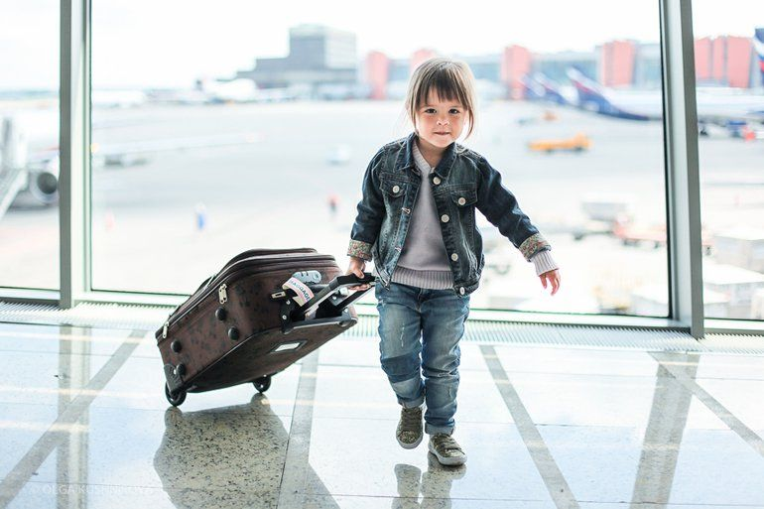В целях недопущения случаев выезда за пределы Республики Беларусь детей-сирот с опекунами, родителями-воспитателями, приемными родителями без соответствующего согласия органа опеки и попечительства необходимо принять исчерпывающие меры по неукоснительному соблюдению статьи 15 Закона Республики Беларусь от 20 сентября 2009 г. «О порядке выезда из Республики Беларусь и въезда в Республику Беларусь граждан Республики Беларусь»:

* при оздоровлении детей-сирот в составе общих или специальных организованных групп детей обеспечить предъявление сопровождающими лицами сотруднику органа пограничной службы надлежаще составленных списков детей, заверенных организацией, имеющей право осуществлять деятельность, связанную с оздоровлением детей за рубежом, с разрешением Департамента по гуманитарной деятельности Управления делами Президента Республики Беларусь, подтверждающим гуманитарный характер поездки;
* при оздоровлении детей-сирот в составе организованных групп детей для оздоровления и санаторно-курортного лечения в санаторно-курортные организации Республики Беларусь, расположенные за пределами Республики Беларусь, – списка детей, выезжающих на оздоровление, утвержденного руководителем учреждения образования или управления (отдела) образования местного исполнительного и распорядительного органа;
* в случае выезда детей-сирот за пределы Республики Беларусь для получения медицинской помощи – решения комиссии по направлению граждан Республики Беларусь за пределы республики для получения медицинской помощи при Министерстве здравоохранения Республики Беларусь;
* в случае выезда из Республики Беларусь детей-сирот на учебу сроком более 30 календарных дней в сопровождении либо без сопровождения законных представителей, но с письменного согласия одного из законных представителей – решения местного исполнительного и распорядительного органа о направлении несовершеннолетнего на учебу за пределы Республики Беларусь; в иных случаях при выезде детей-сирот на определенный срок в сопровождении либо без сопровождения законных представителей, но с письменного согласия одного из законных представителей представление **копии приказа управления (отдела) образования местного исполнительного и распорядительного органа о разрешении выезда из Республики Беларусь несовершеннолетнего на определенный срок с указанием сопровождающего лица обязательно.**

Разрешение замещающему родителю на выезд за пределы Республики Беларусь с несовершеннолетним подопечным на определенный срок (оздоровление, лечение и др.) оформляется в виде приказа по каждому обращению замещающих родителей.